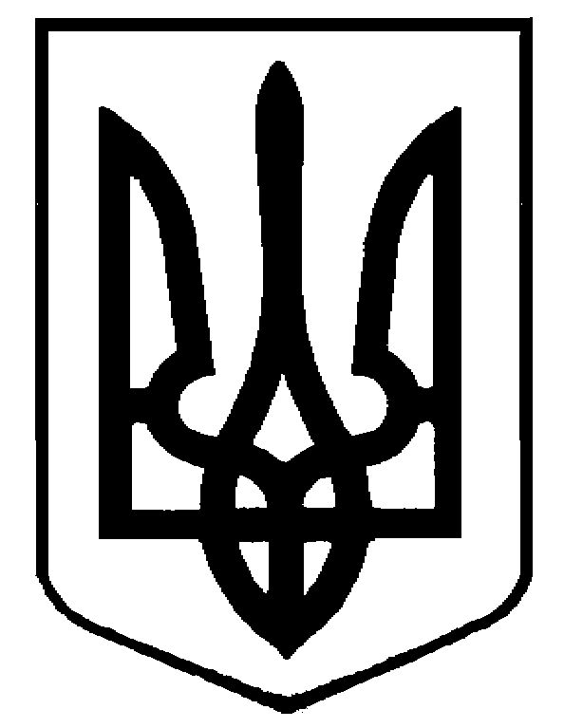
УКРАЇНА
ДУБЕНСЬКА МІСЬКА РАДА
РІВНЕНСЬКОЇ ОБЛАСТІ

РОЗПОРЯДЖЕННЯ
МІСЬКОГО ГОЛОВИ

31 березня 2025 року № 50-р

Про внесення змін до розпорядження
міського голови від 25 січня 2016 року №13-р

У зв”язку з службовою необхідністю та зміною тарифного плану, керуючись ст. 42 Закону України “Про місцеве самоврядування в Україні”:
1.Внести зміни до розпорядження міського голови від 25 січня 2016 року №13-р ”Про встановлення ліміту на мобільний зв”язок”:
1)в позиції “Міщанюк Л.О.,секретар керівника” пункту 1- цифри та слова 130 грн. 00 коп.” замінити на цифри та слова “ - 185 грн. 00 коп.”
2. Дане розпорядження застосовується з 01 квітня 2025 року.

Міський голова Василь АНТОНЮК

